Отцовская роль в воспитании ребенка
Психологи утверждают, что отцовская роль в воспитании ребенка не менее важная, чем материнская. Это две противоположности. Мать может вносить милосердие, трепет и нежность, отец же должен учить мальчика мужественности, а для девочки быть героем.
Не зря же психологи говорят о том, что дочь, на подсознательном уровне, выбирает себе такого мужа, как и ее отец. Так зачем же портить любимой дочке будущую жизнь? Зачем строгим отношением прививать мальчику комплексы? Как сказал Александр Грибоедов: «Не надобно другого образца, когда в глазах пример отца». Ребенка формирует не общество, а родители. Каким будет ребенок в будущем – зависит только от того, как вы его воспитаете.
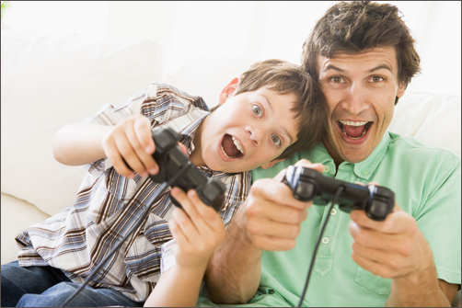
С раннего детства отец является ярким примером для мальчиков. Дети требуют внимания – это естественно. Но как же порой отцам не хватает сил поговорить со своим ребенком всего лишь полчаса. В то время как на «путешествие» по Интернету времени или длительное просиживание перед телевизором сил хватает. В чем же причина такого равнодушия к подрастающему поколению? Мужской эгоизм. А между тем ребенок «питается» вашими эмоциями и энергией.
Психология общения папы и ребенка такова, что отцу следует проявлять особое внимание к детям. И если ребенок зовет папу на «важное дело», например, посмотреть какой он выстроил дом из конструктора, то отец обязательно должен пойти и посмотреть на это. И не просто посмотреть, а еще и похвалить. Вообще, папино слово достаточно весомое и авторитетное, и если отец постоянно будет ребенку указывать на недостатки и делать замечания, что у ребенка что-то не получилось, что он неумеха, то этот ребенок вырастит замкнутым, с кучей комплексов.
Кстати, на фоне таких комплексов начинаются психологические отклонения, что в будущем может стать причиной преступлений или же приведет к наркомании или алкоголизму. Поэтому доброе слово отца, его поддержка необходимы в детском возрасте, как девочкам, так и мальчикам. Вот случай из жизни Мерлин Монро. Она очень любила своего отца и нуждалась в нем, а он не обращал на нее внимания, и когда будущая звезда подросла, она стала искать мужского тепла, отцовской защиты в других мужчинах. Правда, находила она только секс, но не любовь. А про наркотики и алкоголь в ее жизни и напоминать не стоит. Все это произошло от недолюбленности, от того, что самый главный мужчина в ее жизни так и не стал защитником и опорой для нее.

Дружба с детьми
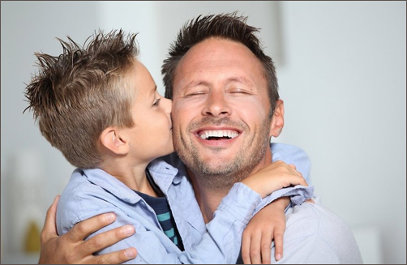
Прежде всего, психология отношений папы и ребенка держится на дружбе. Папе обязательно нужно стать другом для своего ребенка. Он не должен односложно отвечать на его вопросы, а то и вовсе говорить: «отстань». Он должен проявлять участие в жизни ребенка.
Конечно, в куклы с дочкой играть не нужно, да и вряд ли она вас пригласит в такую игру. А вот собрать вместе пазлы, построить дом из конструктора, поиграть в активные игры – это надо. Если ребенок задал вопрос, то ответ на него нужно дать исчерпывающий. Мальчика нужно с детства привлекать во взрослую жизнь.
Забиваете гвоздь в стене? Покажите это своему мальчику. Делаете ремонт в доме или ремонтируете машину – пригласите ребенка с собой. Не следует думать, что ребенок вас утомит. Детям быстро надоедает однообразие, «помучают» они вас полчаса, а потом уйдут заниматься своими делами. Проявите к нему интерес, спросите, что его волнует, о чем он думает, с кем дружит. И ни в коем случае не критикуйте, не «обламывайте крылья». А самым замечательным будет, если у вас будет общее хобби.
Психология отношений папы и ребенка, конечно, подразумевает и терпение, но вспомните свое детство, ваш отец наверняка участвовал в вашей жизни. Вы должны понять, что для ребенка отец должен быть достойным примером.
И, как сказал Д. Герберт: «Один отец значит больше, чем сто учителей».

Информацию подготовила педагог-психолог
Илюмжинова И.А.

